iPhone 7, czyli solidna klasyka
Czy iPhone 7 wciąż może być atrakcyjnym zakupem wiele lat po premierze? Przekonaj się sam!

Przegląd iPhone 7 i jego funkcji
W 2016 roku na rynek smartfonów wszedł iPhone 7, wywołując spore zamieszanie i zainteresowanie. W tym wpisie przyjrzymy się temu modelowi dokładniej, przedstawiając jego główne cechy i zalety.

Funkcje modelu 7 od Apple
Model 7 od wprowadził kilka znaczących zmian w porównaniu z poprzednimi modelami. Najważniejsze cechy to:
1. Wydajność: Wyposażony w procesor A10 Fusion, iPhone 7 oferuje znakomitą wydajność i szybkość działania, co czyni go odpowiednim do wielu zastosowań.
2. Aparat fotograficzny: Model ten wyposażony jest w 12-megapikselowy aparat główny, który zapewnia doskonałe zdjęcia, a także możliwość nagrywania w jakości 4K.
3. Wytrzymałość na wodę: smartfon ten posiada certyfikat IP67, co oznacza, że jest odporny na kurz i krótkotrwałe zanurzenia w wodzie.
4. Brak gniazda słuchawkowego: To jedna z kontrowersyjnych zmian, gdyż iPhone 7 zrezygnował z tradycyjnego gniazda słuchawkowego na rzecz słuchawek bezprzewodowych lub z wykorzystaniem adaptera.
5. iOS: Oczywiście, model 7 działa pod kontrolą systemu iOS, co oznacza dostęp do bogatej oferty aplikacji.

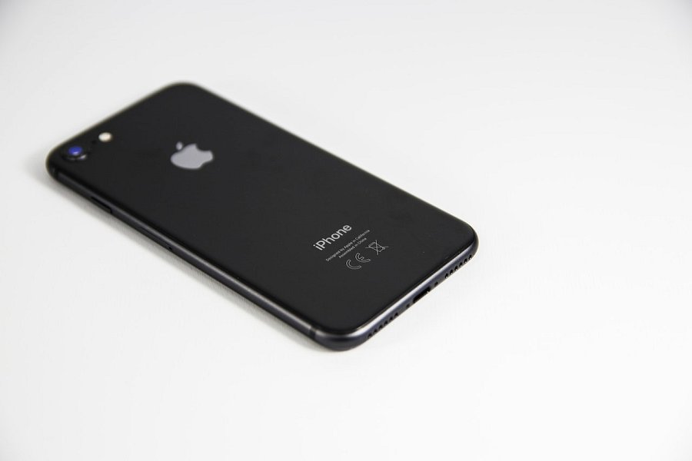
Czy iPhone 7 wiele lat po premierze może być atrakcyjnym produktem?
Choć smartfon ten zadebiutował na rynku w 2016 roku, to wciąż może stanowić atrakcyjną opcję dla niektórych użytkowników. Model ten zachował wiele zalet, takich jak solidna jakość wykonania, dobra jakość aparatu, wydajny procesor i dostęp do aktualizacji systemu iOS. Jednak trzeba pamiętać, że obecnie jest to starszy model, który nie posiada niektórych nowszych funkcji i technologii dostępnych w bardziej nowoczesnych smartfonach. Dla tych, którzy cenią sobie wydajność i funkcjonalność w przystępnej cenie, iPhone 7 wciąż może być atrakcyjnym rozwiązaniem, ale dla osób poszukujących najnowszych innowacji, warto rozważyć bardziej aktualne modele iPhone'a.

